Actividad voluntaria - Implementación Wordle en Angular
Alumno: Hubert Ferrer Guerrero
Fecha: 16/02/2026

Introducción
Para esta actividad voluntaria se desarrolló una aplicación web que implementa el juego Wordle utilizando Angular.
El objetivo fue aplicar conceptos de desarrollo frontend como componentes, servicios, manejo de estado y binding dinámico, replicando la lógica del juego original.

Repositorio del proyecto
Repositorio público: wordle-angular
Enlace: https://github.com/hferrer08/wordle-angular

El repositorio contiene la carpeta src con la estructura modular del proyecto Angular, incluyendo componentes, páginas y el servicio que gestiona la lógica del juego.

Descripción técnica del funcionamiento
La aplicación está estructurada bajo un enfoque modular utilizando Angular.

Arquitectura
La aplicación se compone de:
- Wordle (página principal).
- BoardComponent (renderizado del tablero).
- WordleService (gestión del estado y lógica del juego).

El servicio WordleService centraliza completamente el estado del juego, incluyendo:
- Matriz del tablero (grid).
- Fila activa (activeRow).
- Columna activa (activeCol).
- Estado del juego (playing, won, lost).
- Palabra objetivo (solution).

Generación del tablero
El tablero se genera dinámicamente como una matriz de 6 filas por 5 columnas mediante el método createGrid().
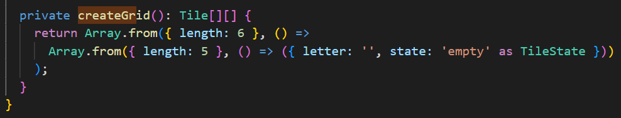
Cada celda contiene:
- Letter (string).
- State (empty, correct, present, absent).
Esto permite que el renderizado visual dependa únicamente del estado del juego

Entrada de teclado
El juego escucha eventos de teclado mediante @HostListener('window:keydown').
Se implementaron las siguientes reglas:
- Solo se permiten letras A-Z.
- Backspace elimina la última letra de la fila activa.
- Enter valida el intento únicamente si la fila contiene 5 letras.

Lógica de validación
Cuando el jugador presiona Enter:
- Se construye la palabra ingresada.
- Se compara contra la palabra objetivo.
- Cada letra se evalúa: correct (letra correcta en posición correcta), present (letra presente en la palabra pero en posición incorrecta), absent (letra no contenida en la palabra objetivo).
El tablero se actualiza dinámicamente aplicando clases CSS según el estado.

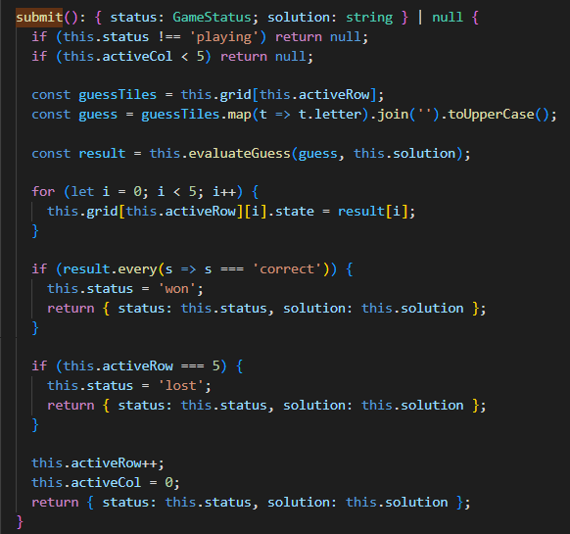

Condiciones de finalización
El juego finaliza cuando:
- El jugador acierta la palabra → estado cambia a “won”.
- Se completan 6 intentos sin acierto → estado cambia a “lost”.
En ambos casos el tablero se bloquea y no se permiten más entradas.

Nueva partida
El botón “Nueva partida” ejecuta el método newGame(), que:
- Reinicia el tablero.
- Selecciona una nueva palabra aleatoria.
- Restablece el estado a “playing”.
- Reinicia fila y columna activa.
La palabra objetivo se selecciona aleatoriamente desde un listado interno definido en el servicio.

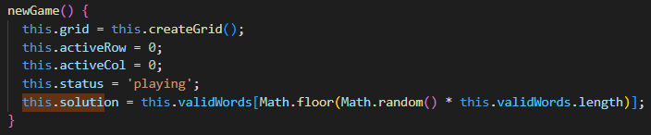

Pruebas y evidencias

Captura 1 – Estado inicial del juego
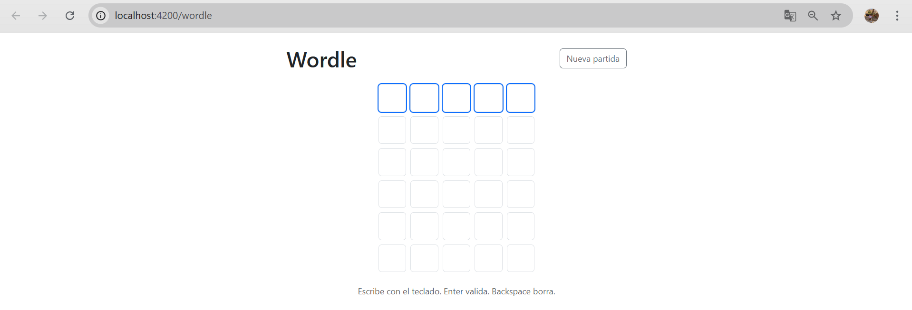
Figura 1. En la imagen se observa el estado inicial del juego. El tablero se genera dinámicamente con seis filas y cinco columnas. El jugador puede comenzar a escribir únicamente en la primera fila activa.

Captura 2 – Intento validado con colores
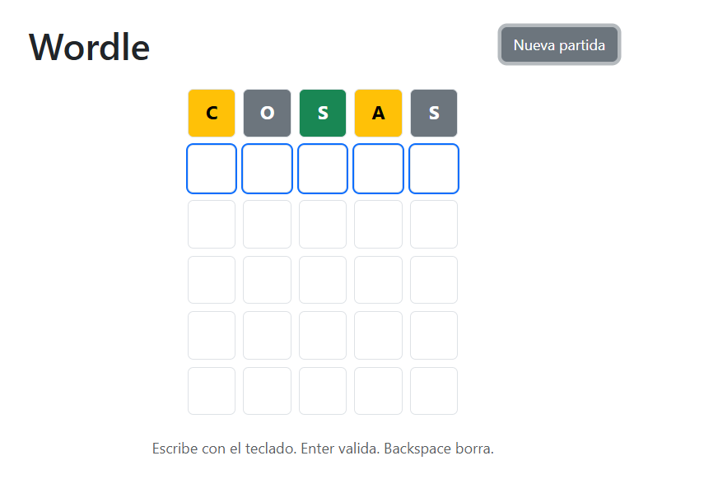
Figura 2. La imagen muestra un intento validado. Las letras cambian de color dinámicamente según la lógica implementada: verde indica coincidencia exacta, amarillo presencia en posición incorrecta y gris ausencia en la palabra.

Captura 3 – Resultado final (victoria o derrota)

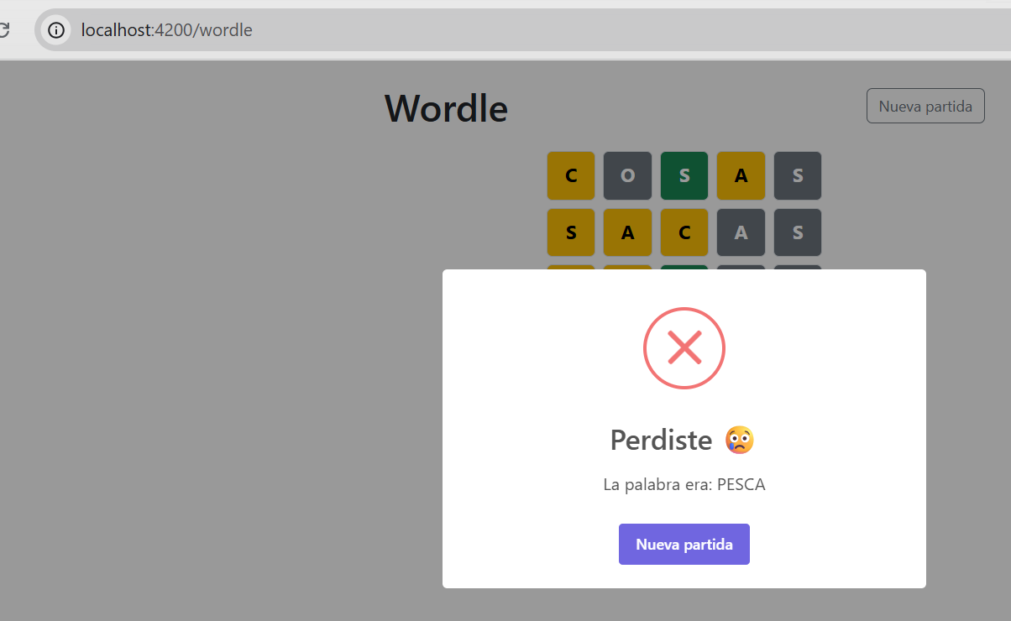
Figura 3. En la imagen se observa el estado final del juego. Cuando el jugador acierta la palabra, el estado cambia a “won” y el tablero se bloquea. Si se agotan los seis intentos sin acierto, el estado cambia a “lost” y se muestra la palabra correcta.

Resultados
La aplicación desarrollada cumple satisfactoriamente con los requisitos establecidos en la actividad voluntaria, implementando un tablero dinámico de seis intentos por cinco letras, validación de entrada exclusivamente en la fila activa, comparación correcta de la palabra ingresada con la palabra objetivo y asignación visual de estados mediante colores (verde, amarillo y gris) según las reglas del juego. Asimismo, el sistema detecta automáticamente las condiciones de victoria y derrota, bloqueando la interacción cuando corresponde y permitiendo reiniciar la partida mediante la opción de nueva partida. La solución demuestra una correcta separación entre lógica y presentación, utilizando un servicio centralizado para gestionar el estado del juego y componentes para el renderizado dinámico, evidenciando una implementación funcional, estructurada y acorde a los objetivos planteados en la actividad.

